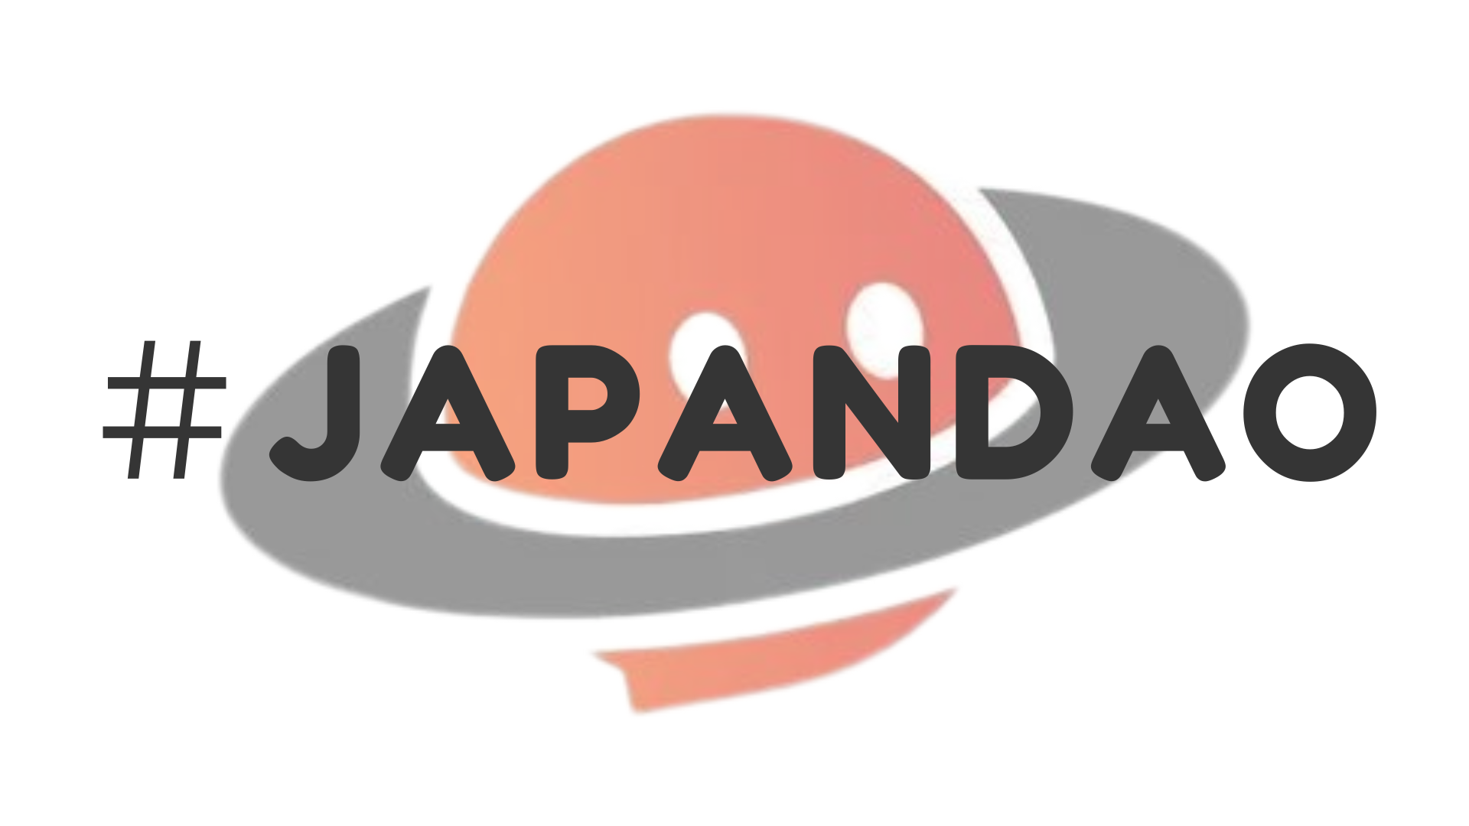

**#Majalah JAPANDAO Telah Dimulai!**

**Halo!  
  
Kami dengan senang hati mengumumkan peluncuran '#Majalah JAPANDAO' di halaman resmi JAPAN DAO di note!  
  
Bergabunglah bersama kami untuk memperluas komunitas JAPAN DAO dan membangun masa depan Web3 serta blockchain bersama-sama.**

# Daftar Isi

* # Apa itu Majalah #JAPANDAO?  
  # Bagaimana Cara Menerbitkan Artikel Anda di Majalah #JAPANDAO?  
  # Cara Berpartisipasi (3 Langkah Sederhana)  
  # Manfaat Berpartisipasi  
  # Rencana Masa Depan  
  # Apa yang Harus Ditulis?  
  # Catatan Penting  
  # Kesimpulan

# Apa itu Majalah #JAPANDAO?

Majalah #JAPANDAO adalah majalah komunitas yang mengumpulkan informasi tentang Web3, blockchain, dan kegiatan JAPAN DAO. Majalah ini bertujuan menjadi ruang di mana siapa pun, dari pemula hingga ahli, dapat belajar, berbagi, dan terhubung.

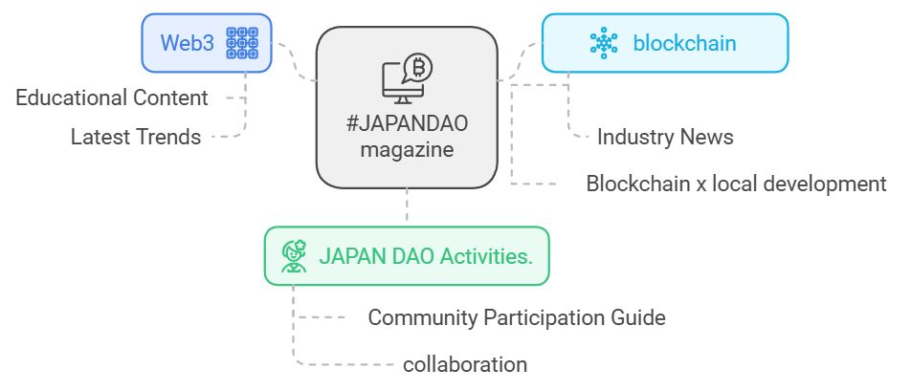

# Bagaimana Cara Menerbitkan Artikel Anda di Majalah #JAPANDAO?

Jika Anda menulis artikel tentang Web3 atau JAPAN DAO, cukup tambahkan tagar '#JAPANDAO' ke artikel Anda. Kami akan menambahkan artikel Anda ke Majalah #JAPANDAO!

# Cara Berpartisipasi (3 Langkah Sederhana)

1. 1. Buat artikel di note  
   2. Tambahkan tagar '#JAPANDAO' ke artikel Anda  
   3. Terbitkan artikel Anda

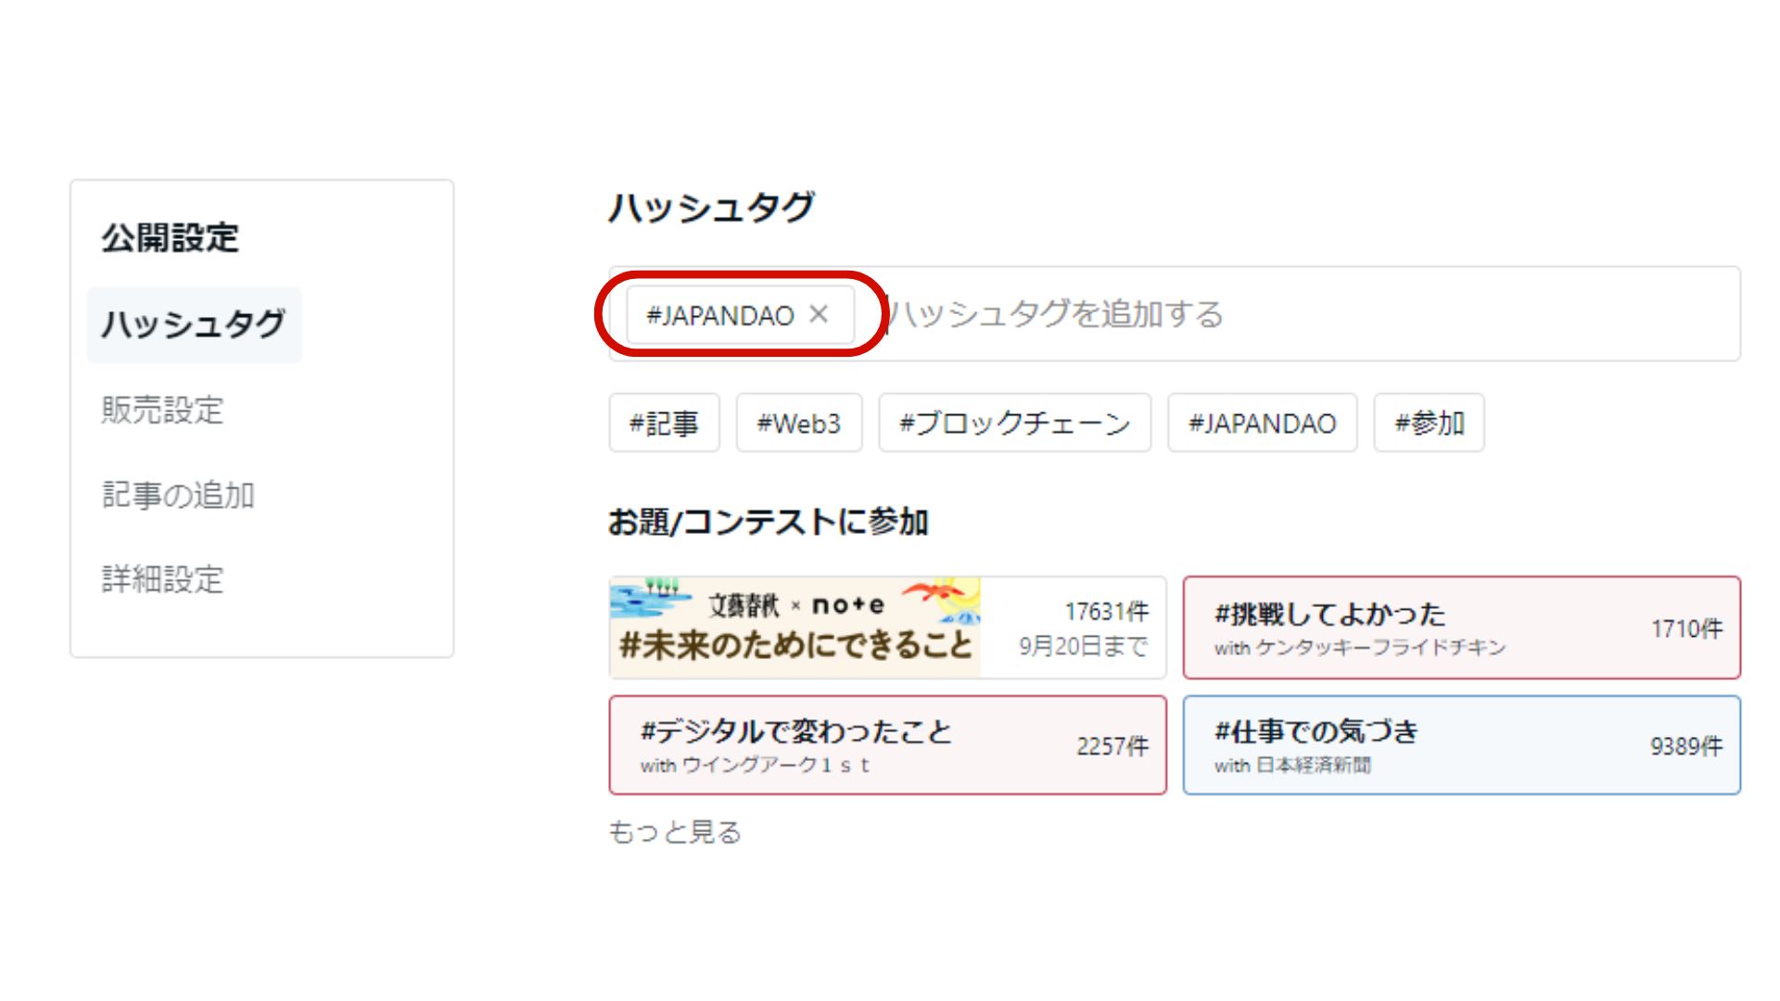

Dengan hanya menambahkan tagar '#JAPANDAO', artikel Anda akan diterbitkan di Majalah #JAPANDAO dan menjangkau lebih banyak pembaca.

Silakan lihat tata cara pembuatan artikel di sini.

<https://is.gd/EvpUWc>

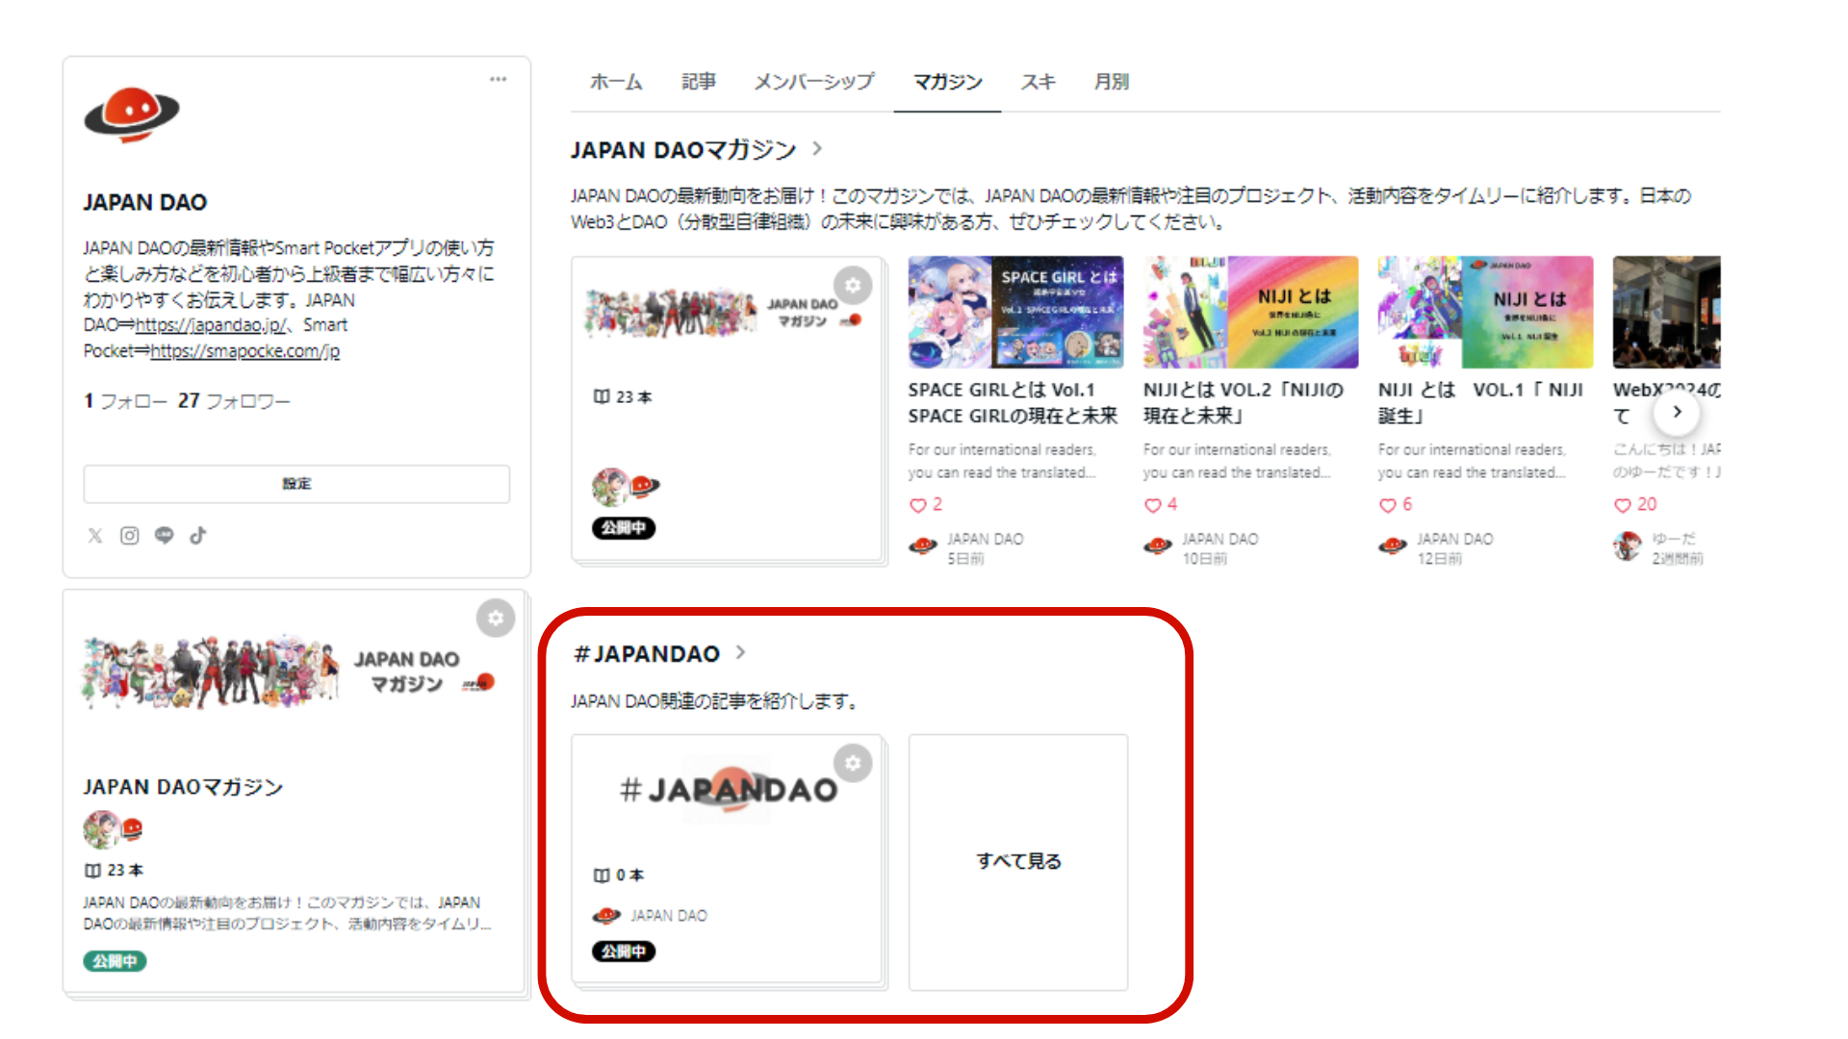

# Manfaat Berpartisipasi

* Koneksi dengan komunitas: Anda dapat berinteraksi dengan orang lain yang memiliki minat yang sama.  
  Berbagi dan menyebarkan informasi: Anda dapat membagikan pengetahuan dan pengalaman Anda kepada audiens yang lebih luas.  
  Peningkatan eksposur: Artikel yang luar biasa yang dipilih dalam kontes akan ditampilkan dalam acara tanya jawab (Q&A) dan mendapatkan eksposur yang lebih luas di seluruh komunitas.

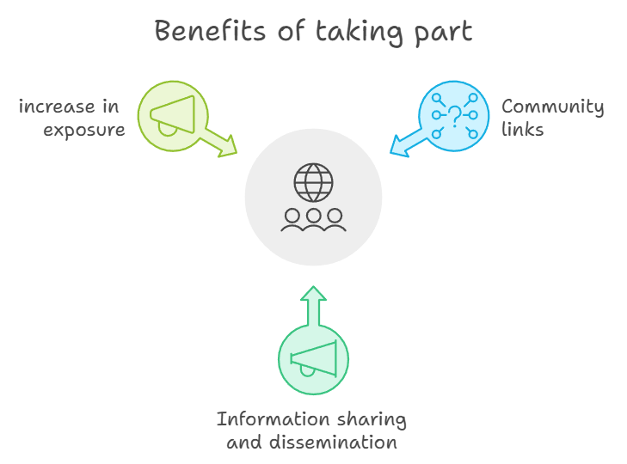

# Rencana Masa Depan

Majalah #JAPANDAO berencana untuk mendorong partisipasi aktif dan merangsang komunitas melalui inisiatif berikut:  
  
- Kontes pengiriman artikel  
 - Kami akan secara berkala menetapkan tema dan mengundang artikel berdasarkan tema tersebut.  
 - Artikel yang luar biasa akan diberikan hadiah mewah dan manfaat tambahan.  
 - Artikel yang luar biasa akan dibagikan kepada banyak anggota sebagai bahan pertanyaan dalam acara Q&A.  
  
- Sistem penghargaan untuk penulis yang berkontribusi tinggi  
 - Sistem untuk mengakui dan memberi penghargaan kepada kontributor komunitas.  
 - Peran khusus akan diberikan di dalam komunitas JAPAN DAO.

Rencana ini saat ini sedang dipertimbangkan, dan kami berniat untuk mengembangkannya berdasarkan umpan balik dari komunitas. Kami sangat menghargai ide dan saran Anda!

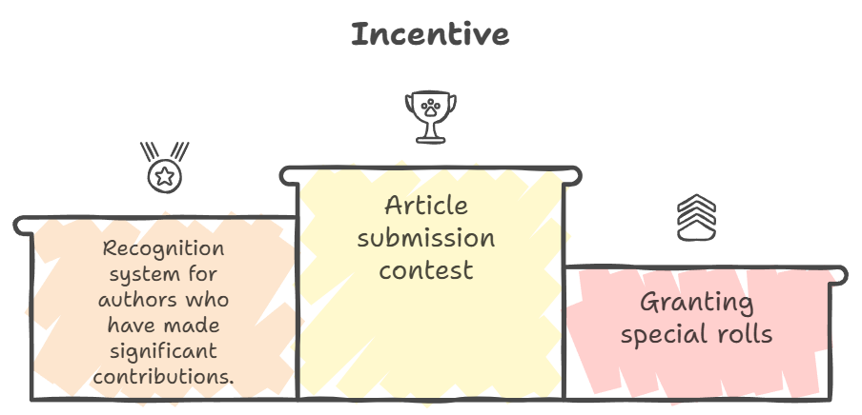

# Apa yang Harus Ditulis?

#JAPANDAO Magazine menerima artikel tentang topik berikut:

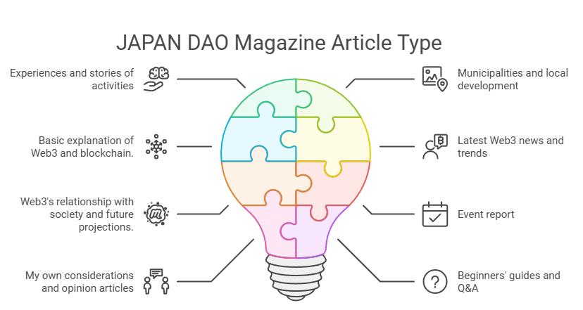

* - Pengalaman atau cerita terkait aktivitas JAPAN DAO  
   - Pemikiran, pelajaran, dan pendapat Anda dari partisipasi dalam proyek komunitas.  
   - Contoh: "Apa yang Saya Rasakan Setelah Bergabung dengan JAPAN DAO"  
   - Contoh: "Laporan Pengalaman Pertama Saya dengan DAO"  
    
  - Artikel tentang pemerintah lokal dan revitalisasi regional  
   - Bagaimana teknologi Web3 dan blockchain digunakan atau dapat digunakan di pemerintah lokal dan revitalisasi regional.  
   - Contoh: "Bagaimana Blockchain Mengubah Masa Depan Pemerintah Lokal"  
   - Contoh: "Web3 dan Revitalisasi Ekonomi Regional: Pendekatan Baru"  
    
  - Penjelasan dasar tentang Web3 atau blockchain  
   - Artikel yang menjelaskan Web3 dan mekanisme blockchain dengan cara yang mudah dipahami untuk pemula.  
   - Contoh: "Bagaimana Blockchain Mengubah Model Bisnis Masa Depan"  
   - Contoh: "Istilah Penting yang Perlu Anda Ketahui di Era Web3"  
    
  - Berita terbaru atau tren Web3  
   - Artikel yang merangkum berita terbaru atau memperkenalkan proyek-proyek penting.  
   - Contoh: "Ringkasan Proyek DeFi Terbaru"  
   - Contoh: "Keadaan dan Prospek Pasar NFT"  
    
  - Hubungan Web3 dengan masyarakat: prediksi masa depan  
   - Refleksi tentang dampak Web3 terhadap masyarakat dan kemungkinan masa depannya.  
   - Contoh: "Apa Sistem Ekonomi Baru yang Dihadirkan oleh Web3?"  
   - Contoh: "Studi Kasus tentang Penerapan Blockchain di Bidang Pendidikan"  
    
  - Laporan acara  
   - Laporan tentang acara daring atau luring yang Anda hadiri.  
   - Contoh: "Berpartisipasi dalam Acara yang Diselenggarakan oleh JAPAN DAO"  
   - Contoh: "Laporan Konferensi Web3 202X"  
    
  - Refleksi pribadi atau artikel opini  
   - Artikel yang merangkum pendapat atau pertanyaan Anda tentang Web3.  
   - Contoh: "Mengapa Web3 Diperlukan: Pemikiran Pribadi Saya"  
   - Contoh: "Tantangan dan Solusi dalam Pengelolaan DAO"  
    
  - Panduan pemula atau Q&A  
   - Artikel yang menjelaskan poin-poin yang sering menjadi kendala bagi pengguna baru.  
   - Contoh: "Panduan Membuat Wallet Pertama Anda"  
   - Contoh: "Pertanyaan yang Sering Diajukan: Edisi Web3"  
    
  - Konten kreatif  
   - Pengantar atau proses pembuatan ilustrasi, komik, atau video.  
   - Contoh: "Menggambar Komik dengan Tema Blockchain"  
   - Contoh: "Di Balik Layar Pembuatan Seni NFT"

# Catatan Penting

Pastikan tulisan Anda relevan: #JAPANDAO Magazine hanya menerbitkan artikel yang berkaitan dengan Web3, blockchain, dan aktivitas JAPAN DAO. Artikel yang tidak terkait mungkin tidak akan dimasukkan dalam majalah.

# Kesimpulan

JAPAN DAO bergantung pada partisipasi setiap individu. Artikel Anda akan lebih menghidupkan komunitas dan menciptakan platform yang kaya akan pertukaran informasi.

Jika Anda memiliki pertanyaan atau kekhawatiran, jangan ragu untuk menghubungi kami melalui komentar atau pesan.

Kami menantikan partisipasi Anda!

Dan bagi Anda yang ingin tahu lebih banyak tentang aktivitas JAPAN DAO, pastikan untuk mengikuti akun resmi kami di bawah ini untuk mendapatkan pembaruan terbaru!

🐦 X (dulu Twitter): [@japandaojp](https://twitter.com/japandaojp)

💬 Discord: [JAPAN DAO Resmi](https://discord.com/invite/japandao)

📸 Instagram: [@japandaojp](https://www.instagram.com/japandaojp/)

Jangan lupa untuk mengikuti kami dan meninggalkan 💛!